16.10.2017г. на отделении «ОиПП» проведены классные часы
в группах 125, 104.
Тема классного часа: «Женщина на войне».
Так уж случилось, что наша память о Великой Отечественной войне и
все наши представления о войне - мужские. Это и понятно: воевали-то в основном мужчины. Великая Отечественная война явила миру пример массового участия и героизма советских женщин в защите своего Отечества.
На самой страшной войне XX века женщине пришлось стать солдатом.
Она не только спасала, перевязывала раненых, а и стреляла, бомбила, подрывала мосты, ходила в разведку, брала языка. Женщина убивала...

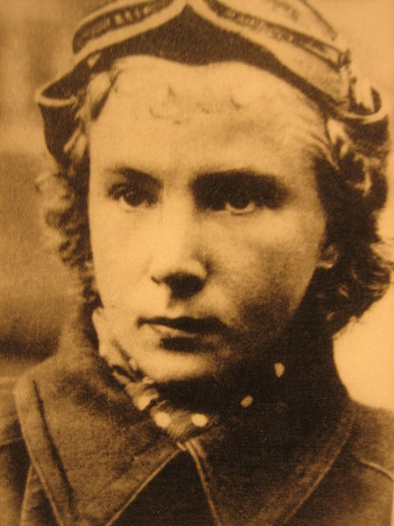

Литвак Лидия Владимировна (1921 — 1943) - лётчик-истребитель, герой Советского Союза, награждена орденом Красной Звезды.
Она была командиром авиационного звена, гвардии младший лейтенант.
Лидия Владимировна - самая результативная женщина - авиатор 2-й Мировой войны. Она совершила около 150 боевых вылетов, в воздушных
боях сбила лично 6 самолётов и 1 аэростат наблюдения, ещё 6 самолётов противника уничтожила в группе с товарищами.

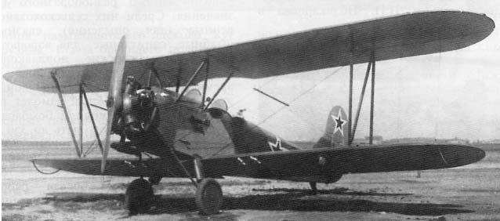

Она летала на самолете У-2. Этот самолёт имел широкий спектр применения в сельском хозяйстве, связи и других областях.
А в годы войны этот самолет стал санитарным, связным и боевым самолётом. В варианте лёгкого ночного бомбардировщика он имел скорость порядка 120 км/час и бомбовую нагрузку до 200 кг при экипаже из двух человек (пилот и штурман).

1 августа 1943 года Литвак Лидия Владимировна погибла в воздушном бою. Её останки были найдены лишь в 1979 году и захоронены в братской могиле. Указом Президента СССР от 5 мая 1990 года посмертно удостоена звания Героя Советского Союза.

Данное мероприятие проведено библиотекарем Коваленко Л.Н.
Во время проведения классного часа использовались такие методы как: показ презентации.

